OСНОВНА ШКОЛА ″БРАНКО ЋОПИЋ″

ПРИПРЕМА ЗА ОБРАЗОВНО – ВАСПИТНИ РАД
Разред: ДРУГИ ПРЕДМЕТ: СВЕТ ОКО НАС
Ред. бр. наст. једи. | 3.

НАСТАВНА ЈЕДИНИЦА: ШТА СЕ НАЛАЗИ У МОЈОЈ ОКОЛИНИ
ОБРАЗОВНО-ВАСПИТНИ ЗАДАЦИ:
- Дефинисање појмова стојиште, видик и видикова линија;
- Примена знања у описивању рељефа места и околине.

ТИП ЧАСА  - Обрада  - Утврђивање  - Обнављање  - Систематизација  - Вежбање  - Практичан рад  - Провера | НАСТАВНА СРЕДСТВА  Хамер,илустрације,Уџбеник, , креде у боји
ОБЛИЦИ РАДА  - Фронтални  - Индивидуални  - Групни  - У паровима  - .................... | НАСТАВНЕ МЕТОДЕ  Илустративно демонстративна,вербална
Образовни стандарди: 1ПД.1.

Т О К Ч А С А
Уводни део: ................ минута

Најбољи увод за обраду ове наставне јединице јесте непосредно искуство ученика, због чега је пожељно организовати краћи излет (у околини места). Изабрати одредиште тако да ученици са стојишта имају прегледан видик. Пожељно је изабрати стојишта на различитим висинама, како би ученици увидели да се видик повећава и смањује у зависности од висине узвишења. На примерима се објашњава шта су стојиште, видик и видикова линија, а указује се и на везу између висине, са које посматрамо околину, и видика.

:::
Главни део: ...... минута
Наставник дефинише појмове стојиште, видик и видикова линија, позивајући се на искуства са излета. На основу тога се анализира илустрација из уџбеника на 11 страни. Ученици црвеним фломастером обележе видикову линију (како би било јасније замишљено спајање неба и земље). Излагање се проблематизује питањима: Шта се мења када променимо стојиште? Када се видик повећава, а када се смањује? Какав је видик када море посматрамо са обале?
Записујемо:
Узишење са кога посматрамо околину назива се СТОЈИШТЕ.Све оно што можемо да видимо испред себе јесте ВИДИК.Место на којем нам се чини да су небо и земља спојени назива се ВИДИКОВА ЛИНИЈА.

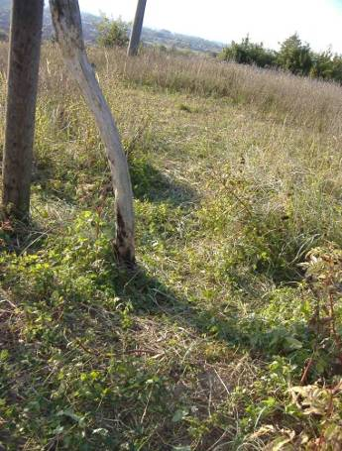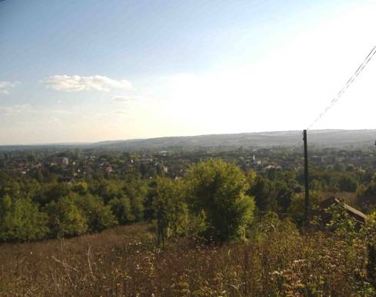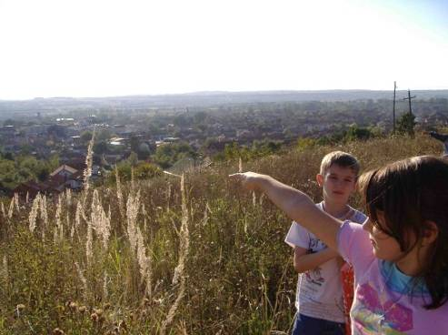

Стојиште Видик Видикова линија
Завршни део:......минута
Наставник, на табли или великом пак-папиру, црта схему околине коју су видели са одређеног стојишта на излету, а ученици то исто раде у свескама. Током рада, укључивати ученике – питати их шта треба да се нацрта и како се то назива (стојиште, облици рељефа и вода, видик, видикова линија).

Домаћи:Огледалце стр.18, 19

